Colegio Américo Vespucio
4° Básico / Lenguaje/PIE
LMVM/2020

Guía de aprendizaje Lenguaje
Cuarto Básico A
Nombre | Curso | Fecha
 | 4° A | _______ / _______ / ______

- Lee el siguiente texto y responde las preguntas.
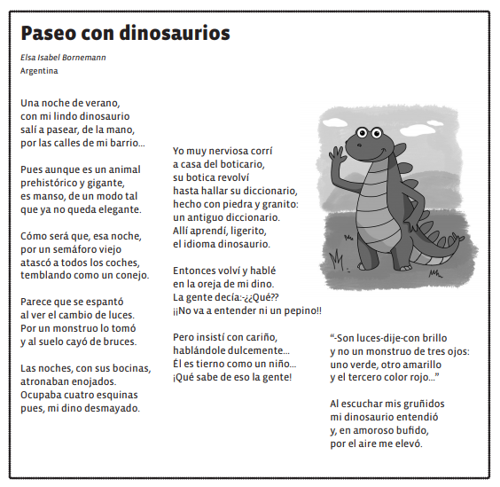

- ¿Por qué el dinosaurio cayó de bruces al suelo? ______________________________________________________________________________________________________________________________________ ___________________________________________________________________

- ¿Cómo logró la niña que el dinosaurio despertara?
______________________________________________________________________________________________________________________________________ ___________________________________________________________________
- ¿Cómo es el dinosaurio del texto? Descríbelo en pocas palabras. ______________________________________________________________________________________________________________________________________ ___________________________________________________________________

- ¿En qué crees tú que consiste el idioma dinosaurio? ______________________________________________________________________________________________________________________________________ ___________________________________________________________________

- ¿Se podría tener un dinosaurio como mascota y salir a pasear con él?
______________________________________________________________________________________________________________________________________ ___________________________________________________________________

